**Alumne (nom i cognoms):**

### Activitat 10. DUPLICITY i TAR

**Documenteu amb captures de pantalla els fitxers de configuració modificats, les comandes executades i les comprovacions realitzades.**

Amb dues màquines virtuals de **Linux**:

Realitzeu **a la màquina destí**:

1. Creeu la carpeta ***/home/usuari_local/backup_A10***

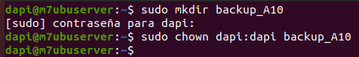

Realitzeu **a la màquina origen**:

1. Creeu la carpeta ***/home/usuari_local/docs_A10*** a la màquina origen.

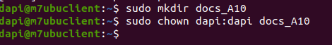

2. Creeu 5 fitxers dins de la carpeta creada a la màquina origen.

* Editeu algun fitxer i escriviu el vostre nom i primer cognom.

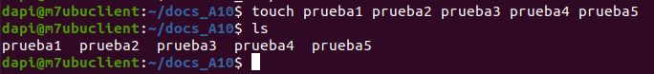







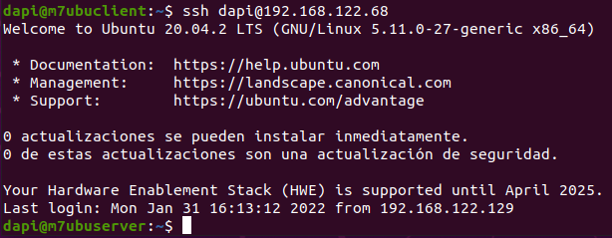

1. Realitzeu una còpia **completa** de la carpeta des de la màquina origen fins la màquina destí.

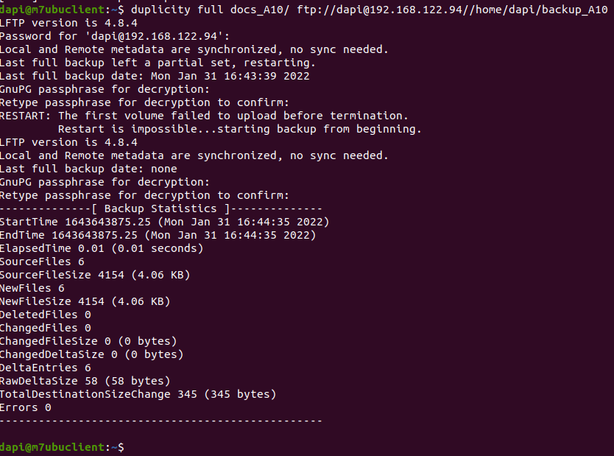

1. Afegiu, modifiqueu (escriviu el vostre nom i primer cognom al revés) i elimineu algun fitxer.

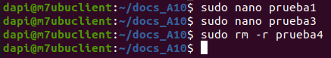

1. Realitzeu una còpia **incremental** de la carpeta des de la màquina origen fins la màquina destí.

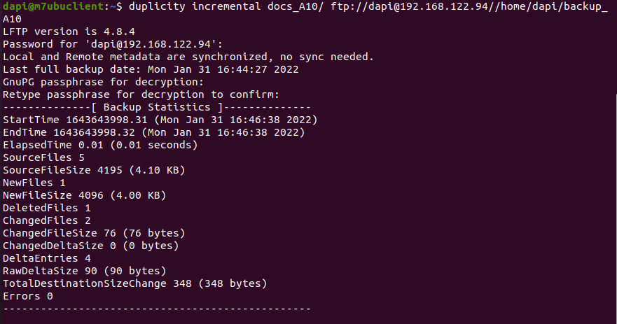

1. Recupereu la còpia del punt 3.

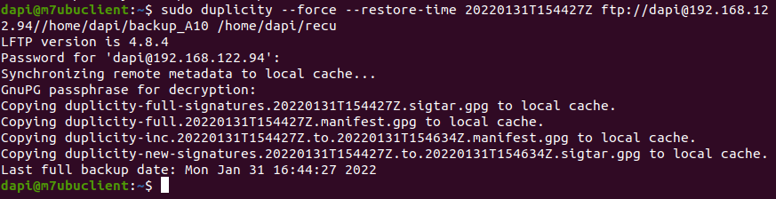

7. Programeu les còpies seguint el següent plan:

* **Completa**. Els dissabtes a les 02:45 hores.
* **Incremental**. De dilluns a divendres a les 01:30 hores.





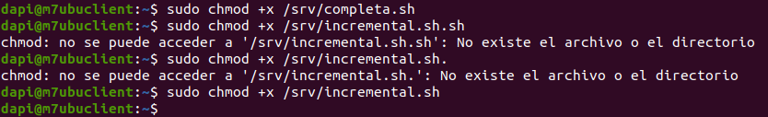

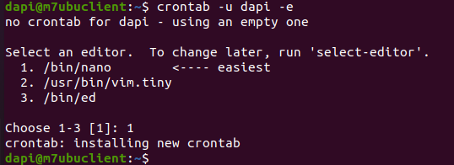



8. Feu la compressió de la carpeta docs_A10 amb TAR

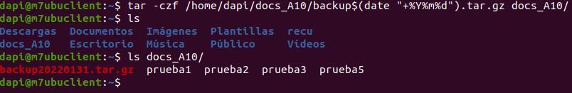

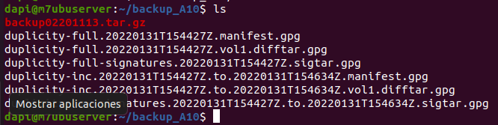 9. Genereu còpies tar programades automàticament (crontab)

